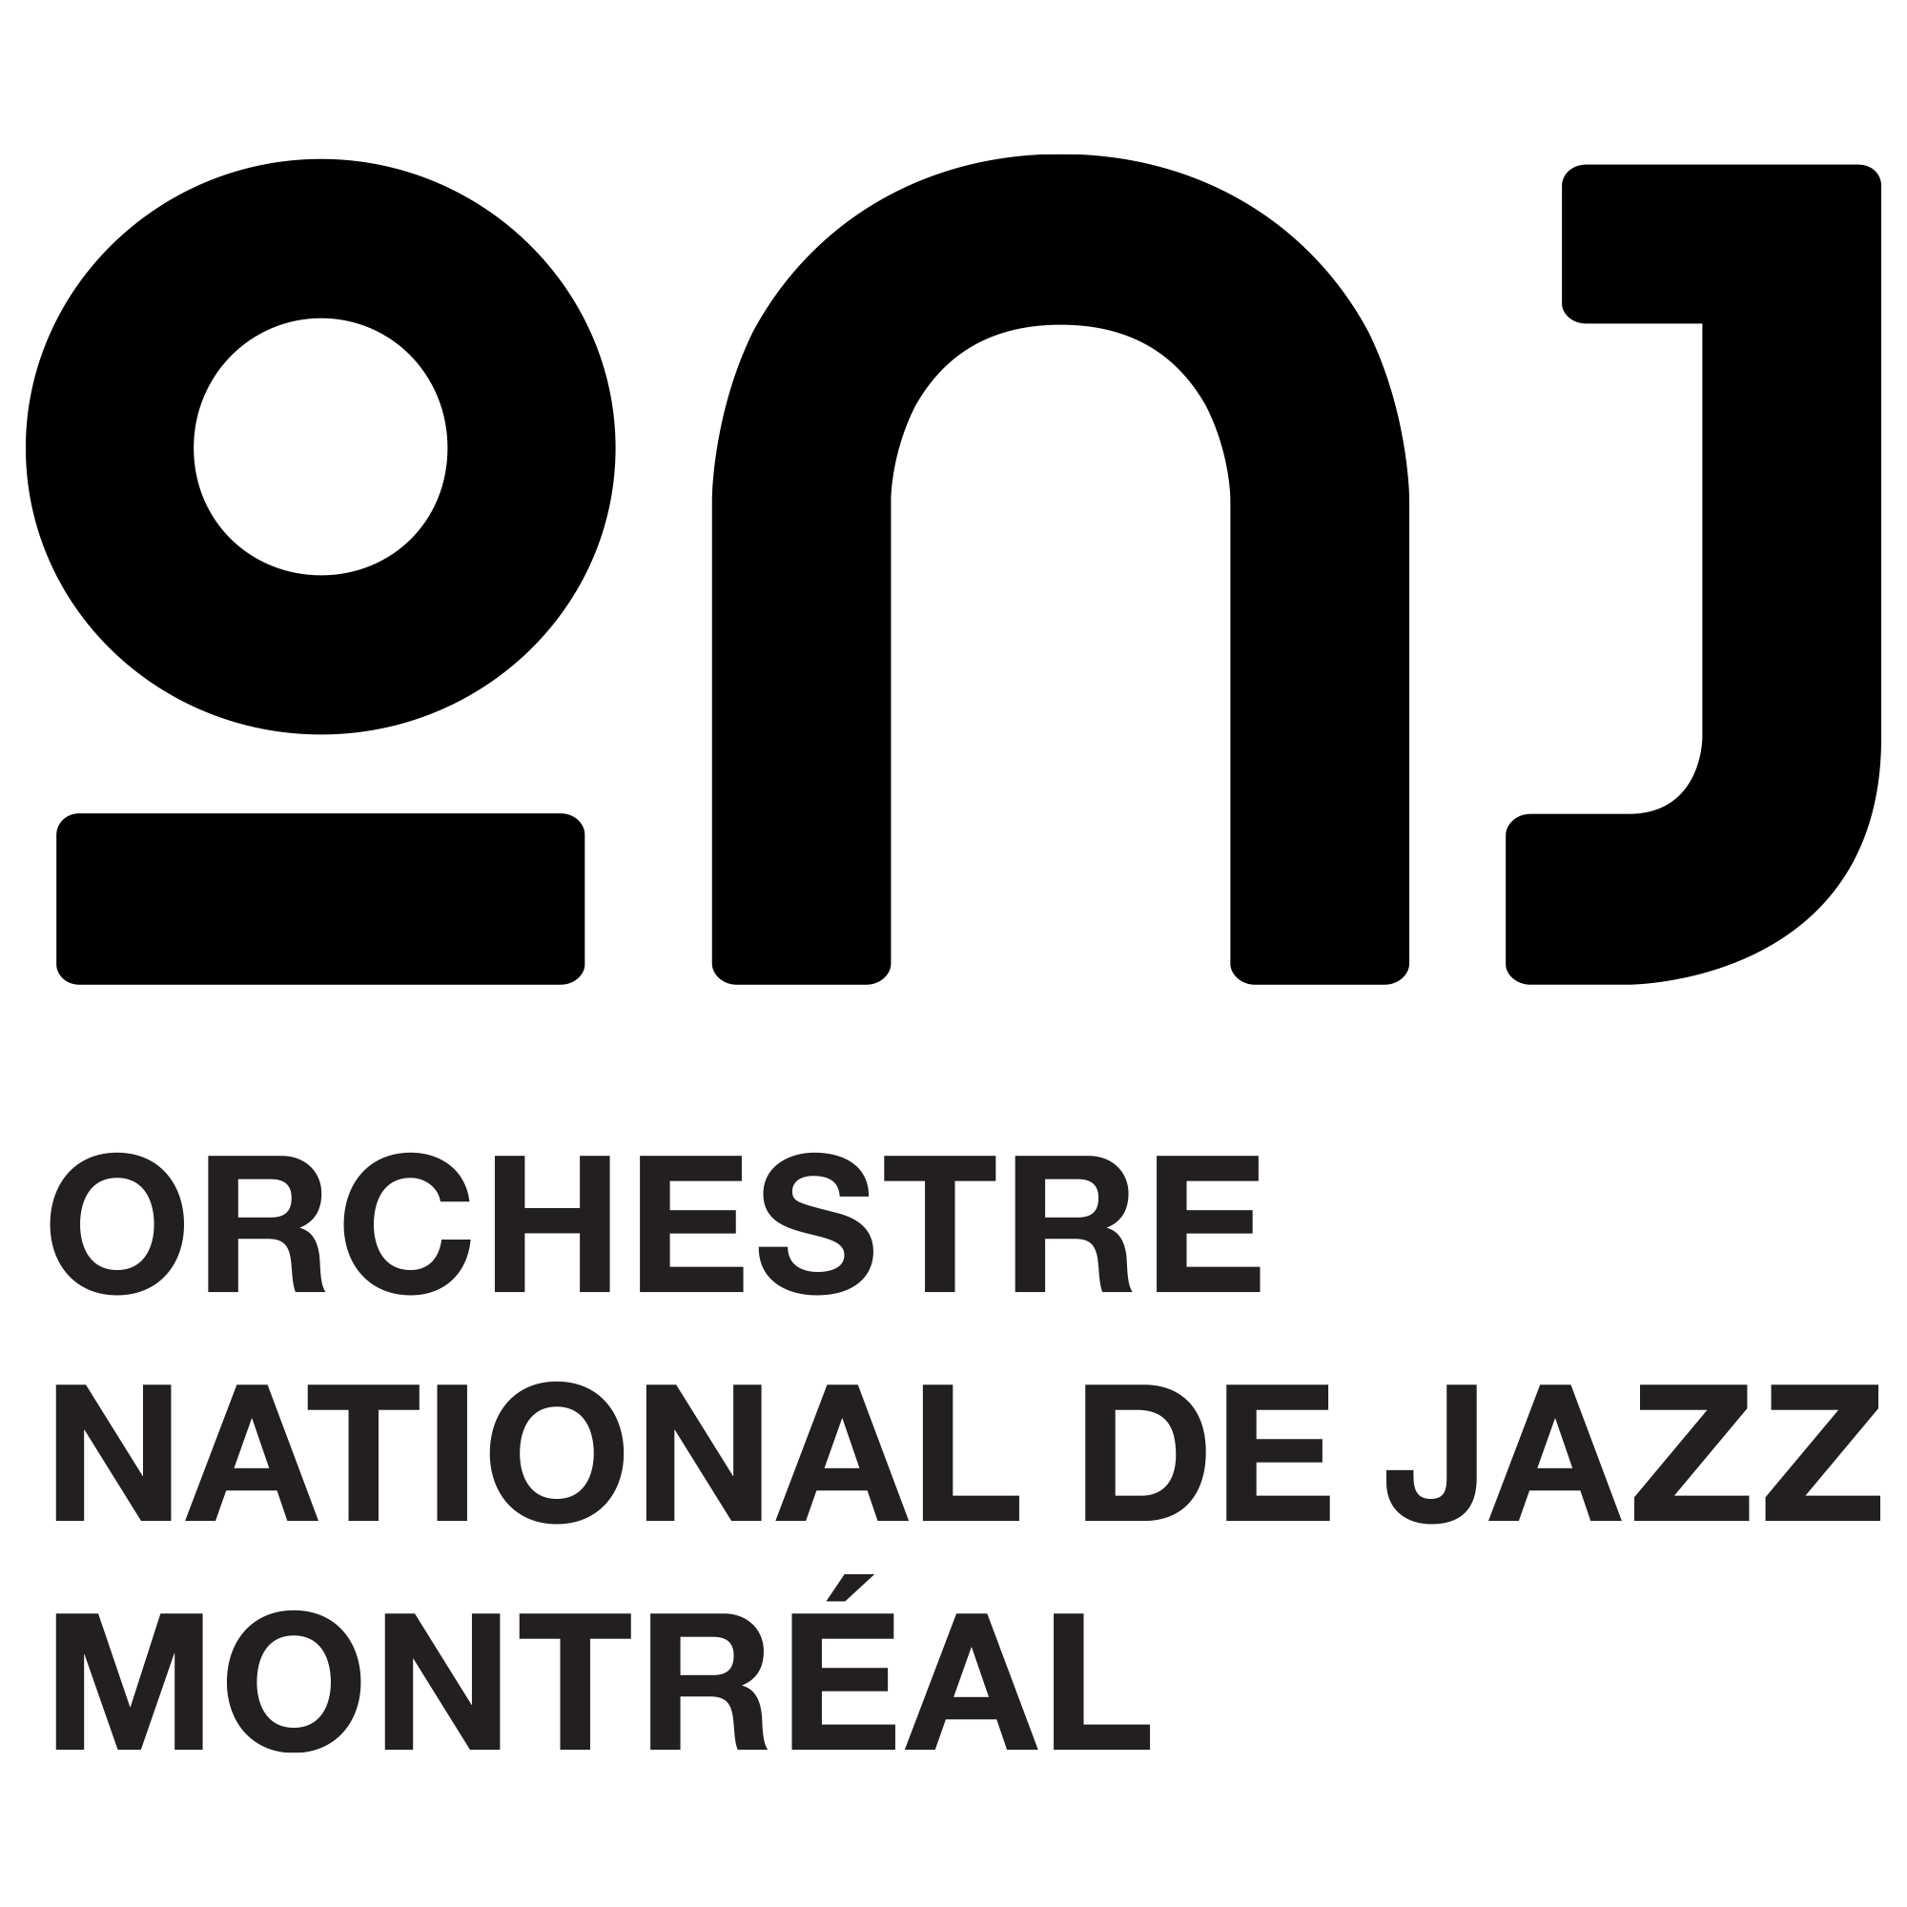

L’Orchestre national de Jazz de Montréal
Hommage à Denny Christianson & Pepper Adams
Le samedi 21 mai à 20h au Studio TD
(En webdiffusion au www.onjm.ca)

Montréal, mai 2022 - L’Orchestre National de Jazz de Montréal propose un spectacle hommage au grand Denny Christianson, trompettiste, compositeur et arrangeur marquant de la scène jazz canadienne. Le spectacle aura lieu le samedi 21 mai à 20h au Studio TD ainsi qu’en webdiffusion au www.onjm.ca. Les billets sont disponibles ICI

Denny Christianson décédé en 2021, a connu une carrière fructueuse en parcourant l’Amérique aux côtés de plusieurs légendes du jazz et la pop telles que Guido Basso, Tony Bennett, Dee Dee Bridgewater, Ray Charles, Sammy Davis Jr., Kenny Drew, les Jackson 5, Oliver Jones, Diana Krall, Ranee Lee, Carmen McRae, Smokey Robinson, et Stevie Wonder.

Né aux États-Unis en 1942, il déménage au début des années 1980 à Montréal où il joue et compose des années durant pour des orchestres en plus d’enseigner aux Universités Concordia, McGill et l’Université de Montréal. Il enregistre également avec des artistes d’ici tel que Diane Dufresne, Jean Lapointe Ginette Reno et Martine St-Clair.
Devenu célèbre en 1981 à Montréal en tant que leader du Denny Christianson Big Band, composé de 18 musiciens, M. Christianson était un trompettiste, bugliste, arrangeur, compositeur, chef d'orchestre et chef de groupe largement acclamé, dont la carrière a duré plusieurs décennies.
Christianson a enregistré et fait des tournées internationales avec son big band, et il a également dirigé plusieurs petites formations saluées par la critique. Il a enregistré de nombreuses bandes sonores de films et des centaines de publicités, et a été le directeur musical de 15 émissions de télévision.
Avant de se joindre au Humber College, M. Christianson a enseigné à l'Université McGill, à l'Université Concordia, à l'Université de Montréal et au John Abbott College, et il a été directeur de la musique à la Centennial Academy de Montréal pendant huit ans. Il a dirigé le All-City Big Band de CJAD pendant 15 ans, remportant des titres nationaux au MusicFest Canada et des prix du Jazz Report Magazine.
En 1986, le saxophoniste Pepper Adams qui a joué avec Chet Baker, Benny Goodman, Lionel Hampton et Charles Mingus se joint au Big Band.

Un spectacle jazz à la hauteur de la contribution d'un pionnier de la scène musicale d’ici.
Chef d’orchestre Ron Di Lauro
Saxophones, flutes et clarinettes : Jean Pierre-Zanella, Samuel Blais, Frank Lozano, Annie Dominique, Alexandre Côté
Trombones : David Grott, Muhammad Abdul Al-Khabyyr, Jean-Nicolas Trottier, Robert Ellis
Trompettes: Jocelyn Couture, Aron Doyle, Roger Walls, Bill Mahar
Guitare Nicolas Ferron
Piano Charles Trudel
Contrebasse Rémi-Jean Leblanc
Batterie Alain Bourgeois
Source : L’Orchestre national de jazz de Montréal
Information : Simon Fauteux

